
MODALITA’ DI ISCRIZIONE
Non è prevista una quota di iscrizione.
Per la partecipazione è necessaria la PRE ISCRIZIONE inviando il modulo allegato tramite posta elettronica o fax alla segreteria organizzativa ENTRO IL 16 OTTOBRE.

Posti disponibili: n. 40, di cui n. 15 per tecnici della prevenzione liberi professionisti o altre figure tecniche (RSPP, RLS, rappresentanti delle associazioni di categoria, ecc), n. 15 per dipendenti ASL e ASO.
Si informa che qualora le pre-iscrizioni superassero i posti disponibili sarà necessario procedere ad una selezione degli iscritti, avranno la priorità i medici competenti, che operano nel territorio dell’ASL”NO”
La conferma dell’iscrizione avverrà telefonicamente o tramite posta elettronica entro venerdì 21 ottobre.

Il pranzo è a carico dei partecipanti.

RESPONSABILE SCIENTIFICO
Dr.ssa Roberta GROSSI

SEGRETERIA ORGANIZZATIVA
SPRESAL ASLNO
CPSE Alessandra CUTRI

www.asl.novara.it
Viale Roma, 7 28100 Novara
Tel. 03210374491/489/715
fax 0321/374396
spresal@asl.novara.it

MODULO DI PRE-ISCRIZIONE
Corso: IL PROGETTO REGIONALE AGRICOLTURA NELLA TUTELA DELLA SALUTE E SICUREZZA DEI LAVORATORI
Cognome Nome

Codice Fiscale
Luogo di nascita
Data di nascita
Indirizzo | Via  città
Telef/fax
Cellulare
e-mail
Professione  □ Medico  □Tecnico prev □Infermiere  □Ass.sanitaria  □ RSPP□ASPP  □ RLS  □altro_____  __________ | □ libera professione  nel territorio ASL NO □Sì □No  oppure  □dipendente Ente/Ditta ___________________________  Indirizzo______________________________________________________

Data ____________

Firma _________________________________
Si autorizza la SC SPRESAL ASL “NO” al trattamento dei dati personali, ai sensi del D.L.vo 196/2003.

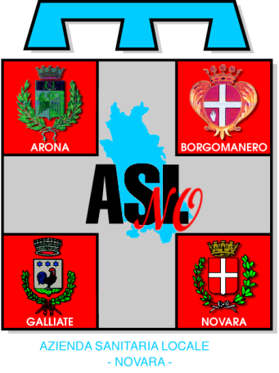  S.PRE.S.A.L | 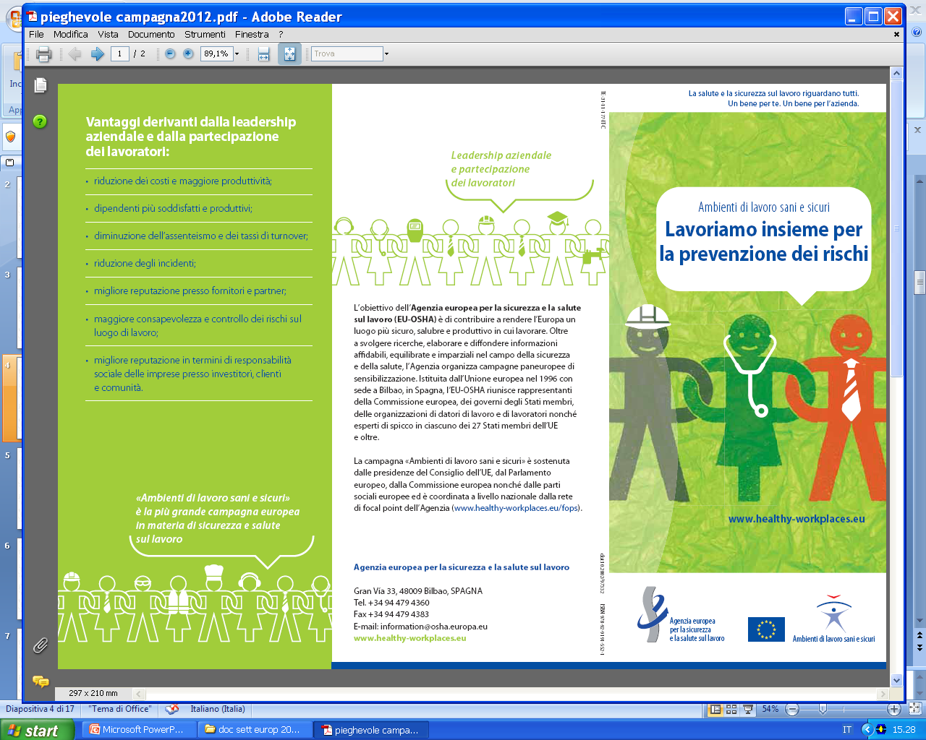    

Promuoviamo la cultura della tutela della salute e sicurezza negli ambienti di lavoro: un percorso per conoscere chi fa prevenzione nel territorio novarese

Corso
IL PROGETTO REGIONALE AGRICOLTURA NELLA TUTELA DELLA SALUTE E SICUREZZA DEI LAVORATORI


30 OTTOBRE 2015
8.30-17.45
SEDE:
AULA Formazione ASL NO
viale Roma n. 7 Novara
(palazzina A, ingresso A2, primo piano)

Corso ACCREDITATO ECM
Crediti calcolati:

AREA TEMATICA
I lavoratori agricoli sono sottoposti a rischi lavorativi di natura infortunistica ed a rischio per la salute. Tutto ciò comporta una particolare attenzione da parte dei Medici competenti e dei vari soggetti della prevenzione aziendale nella gestione della salute e sicurezza del comparto. Inoltre da alcuni anni ha preso avvio il “PIANO REGIONALE DI PREVENZIONE IN AGRICOLTURA E SELVICOLTURA” che prevede interventi specifici da parte dello SPRESAL. Va sottolineato poi che molti sono i Servizi dell’ASL che intervengono direttamente nel comparto agricoltura: SIAN, SISP e SIAV. Pertanto il corso vuole offrire un momento di condivisione, confronto e riflessione sulle principali problematiche del settore.
OBIETTIVO
Offrire al MC e alle altre figure della prevenzione in azienda
- contenuti tecnici e professionali (competenze e conoscenze) specifici al fine di facilitare l’attività di prevenzione nel comparto agricoltura
- Definire in modo condiviso modalità operative al fine di promuovere la diffusione di procedure condivise
- offrire un momento di confronto con l’Organo di Vigilanza

ARTICOLAZIONE
Il corso prevede relazioni a tema ed attività pratiche/lavori di gruppo

DESTINATARI:
Medico competente/Medico del Lavoro
Infermiere/Assistente sanitario
Tecnico della Prevenzione/RSPP/ASPP/RLS
rappresentanti delle associazioni di categoria
Dipendenti delle ASL/o liberi professionisti.
E’ stato richiesto l’accreditamento ECM per medici, infermieri, assistenti sanitari e tecnici della prevenzione. Gli attestati potranno essere scaricati direttamente dal sito ECM Piemonte.
DOCENTI
Fabio AINA, tecnico della prevenzione SPRESAL Novara

Sergio DELGROSSI, presidente ANMIL

Aniello ESPOSITO Direttore SPRESAL ASL Novara

Roberta GROSSI, dirigente medico SPRESAL Novara

Giovanni LAMALFA dirigente medico II livello INAIL Novara

Damiano MONES dirigente medico primo livello SPRESAL ASL NO

Maurizio ROCERI, Direttore del Dipartimento di Prevenzione ASL Novara

Laura ROSSI, tecnico della prevenzione SPRESAL Novara

Vittoria SECCHI, dirigente medico primo livello SIAN ASL NO

Dario SPONTON tecnico della prevenzione SPRESAL ASL NO
PROGRAMMA
8.30 Registrazione partecipanti
8.45 Presentazione degli obiettivi del corso- il Progetto Agricoltura: un progetto di collaborazione tra vari Servizi
9.00 Il Dipartimento di Prevenzione dell’ASL NO e il comparto agricoltura: SIAV –SISP-SIAN
10,00 ANMIL: l’attività della sezione di Novara
10.15 IL PRP Agricoltura e Silvicoltura 2014/2018
10. 30 La gestione INAIL degli infortuni e malattie professionali in agricoltura
11.00 Lavori di gruppo: la valutazione dei rischi su casi pratici

Ore 13,00 Pausa pranzo

14,00 Sicurezza in Agricoltura: macchine, attrezzature agricole e le principali criticità riscontrate nell’attività di vigilanza
14,30 Sorveglianza sanitaria in Agricoltura
15,00 Malattie professionali e infortuni nel comparto agricoltura della Provincia di Novara
15,30 Lavori di gruppo:le misure di prevenzione e protezione da adottare sulla base della valutazione dei rischi
17.30 Valutazione dell’apprendimento e questionario di gradimento

